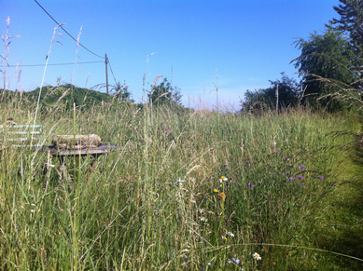[](http://www.kfd-bundesverband.de/fileadmin/Bilder/Mitgliederservice/Arbeitsmaterialien/Logo-kfd_Glaub%20u%20Leb%20re_RGB.jpg)

St. Peter

**Kräuterseminar**

**für Frauen**

**am Samstag 5.9.**

**von 10:30-13:30 Uhr**

Bei uns, der kfd St. Peter, sind alle willkommen!!

Mehr Infos unter: **kfdsanktpeter.wordpress.com**

Programm:

Begrüßung in der Seminarküche mit Kräuterlimonade.

Einführung zum Sammeln von Kräutern.

Streifzug durch Garten und Stadtnatur.

Saisonal interessante Wildkräuter kennen und bestimmen lernen. Kleine Probiersnacks zum Abschluss.

Unter Leitung von Frau Frangenberg, einer zertifizierte Kräuterpäda­gogin, werden wir erleben, was in der Stadt wächst und was es bedeutet Nahrungsmittel zu sammeln, die es nirgends zu kaufen gibt, die man selbst geerntet hat. Der genaue Preis steht noch nicht fest. max. 30,-€

Die Wildkräuterei befindet sich in Köln-Junkersdorf an der Dürener Straße 420.

<http://wildkraeuterei-koeln.de> und ist von Ehrenfeld mit L 13 und L7 leicht zu erreichen.

Veranstalter ist die katholische Frauengemeinschaft, Ortsgruppe kfd St. Peter

Verbindliche Anmeldung bis **19.6.2015**

bei Margret Kurth tel. 55 46 09

oder online bei: [kfdst.annakoeln@googlemail.com](mailto:kfdst.annakoeln@googlemail.com)